101學年度親職講座照片
主題:大學多元入學暨繁星校內推薦辦法說明會
時間:102年1月5日
地點:科學大樓一樓會議室
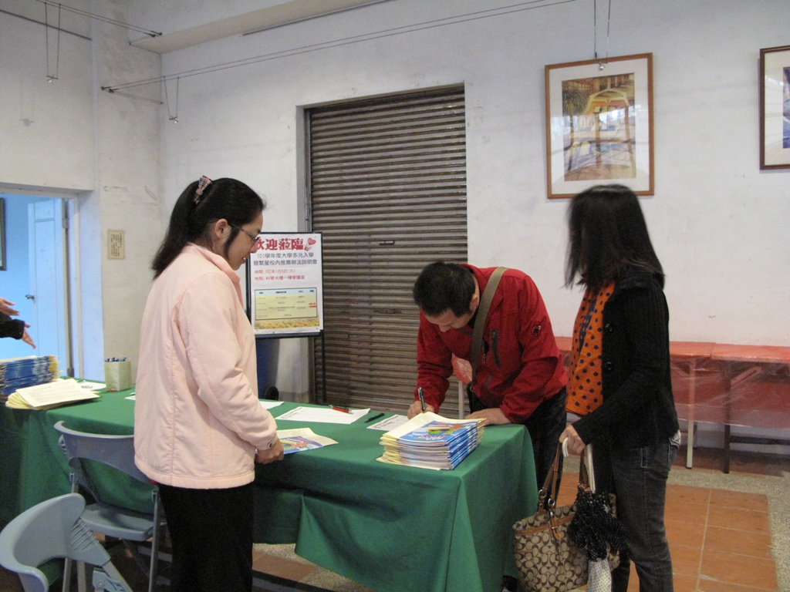 | 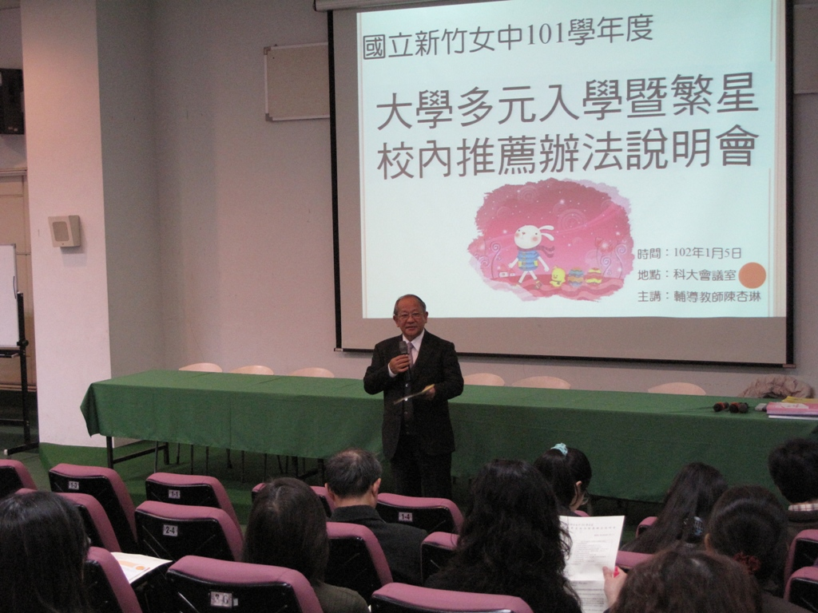
家長報到 | 校長致詞
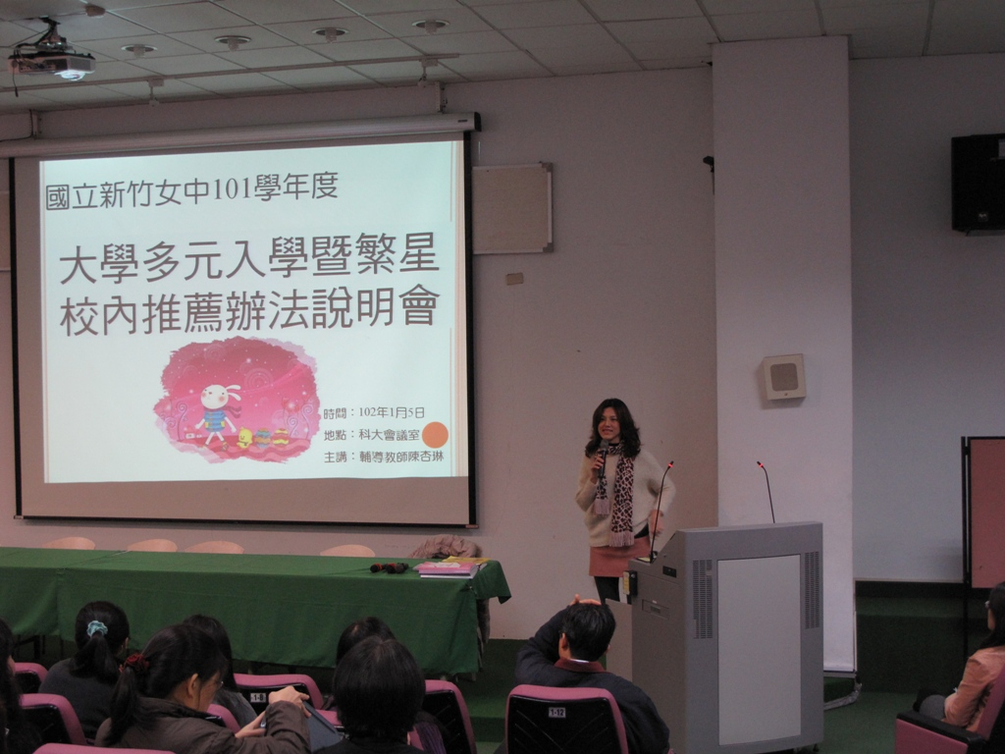 | 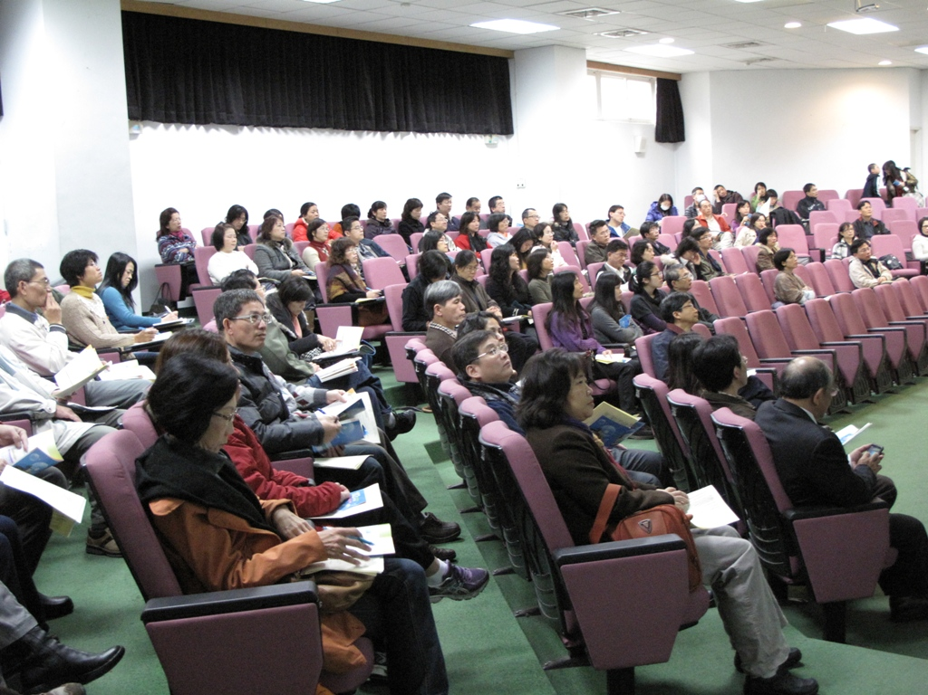
高三輔導老師陳杏琳老師主講 | 家長認真聆聽

101學年度親職講座照片
主題:大學多元入學暨繁星校內推薦辦法說明會
時間:102年1月5日
地點:科學大樓一樓會議室
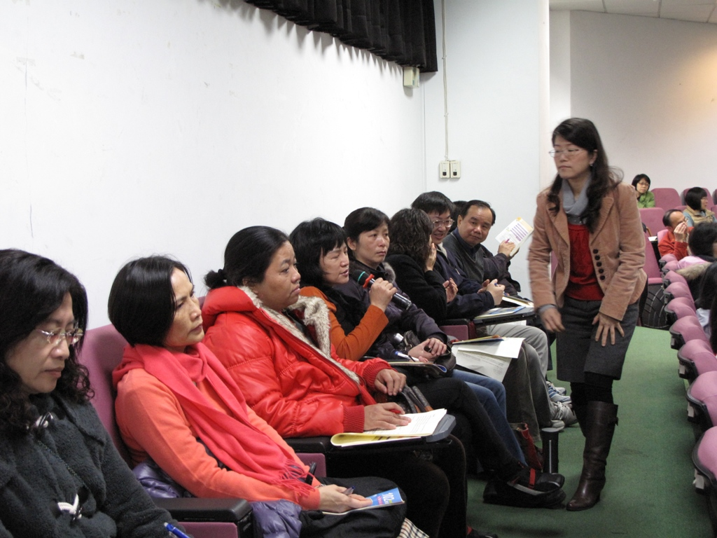 | 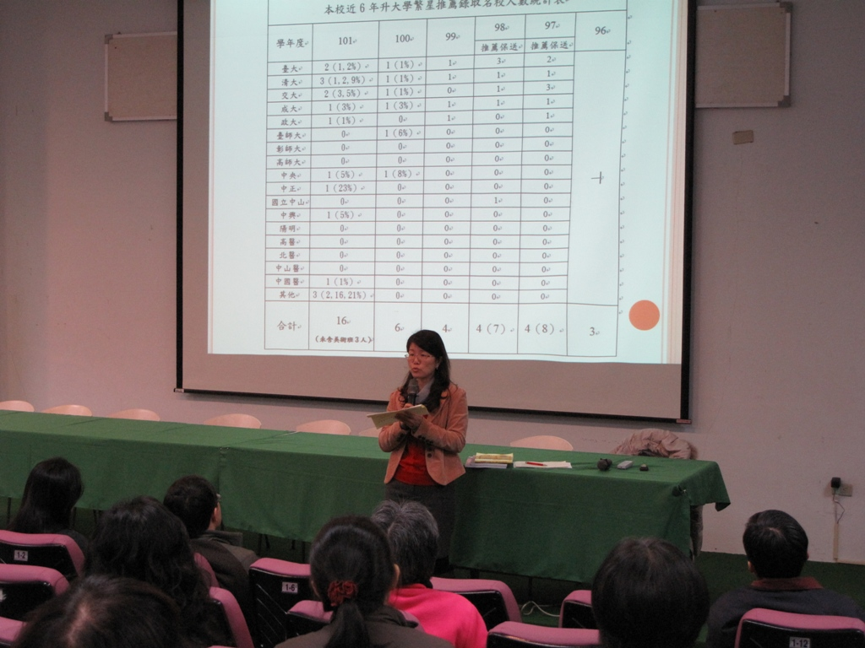
家長提問 | 輔導室彭主任報告
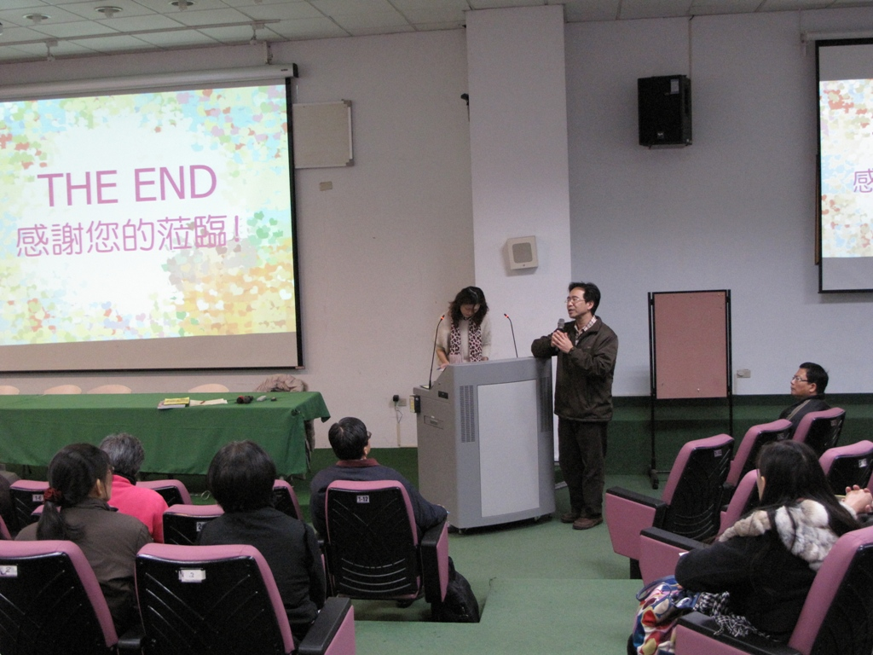 | 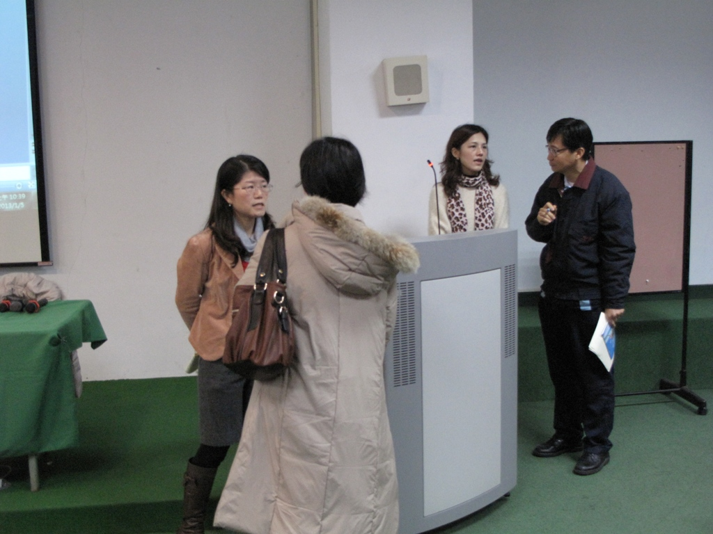
教務處徐主任回答家長問題 | 家長提問

